3차 종합 평가
<이대로>
1. 프로젝트 하면서 느낀점
- 뭔가 하나를 진행하면서 막히는 부분이 항상 생기고, 그 부분을 해결하면 또 다른 부분에서 막히고 하는 것들의 연속… 지금 쓰고 있는 여러가지 전자기기 등의 것들이 얼마나 대단한 건지 다시 느낌

2. 현재의 느낀점
- 한 과목씩 끝날 때마다 뭔가 얻어가는 것이 많고 다양한 영역에서 배워가는 것이 많은 것 같음. 조금 더 깊게 공부하고 싶은 분야가 생긴 것 같아서 앞으로 공부해야 할 것은 더 늘어난 느낌…

3. 파일

4. user : 0x0 ~ 0xbfff_ffff
kernel : 0xc000_0000 ~ 0xffff_ffff

5. user : 0x0 ~ 0x7fff_ffff_ffff_ffff
kernel : 0x8000_0000_0000_0000 ~ 0xffff_ffff_ffff_ffff

6. ELF

7. ls : 디렉토리 안에 있는 파일의 이름을 보여줌
cp <이름1> <이름2> : <이름1>의 내용을 <이름2>의 이름을 가진 파일로 복사
chmod <권한> <파일 이름> : 파일의 권한 설정
rm <파일 이름>: 파일 삭제
mv <이름1> <이름2>: <이름 1>파일을 <이름2>로 이동 / <이름1>을 <이름2>로 이름바꾸기
cat <이름1>: 파일 안의 내용을 보여줌
pwd : 현재 디렉토리 경로를 보여줌
cd <경로> : <경로>로 이동
mkdir <이름> : <이름>을 가진 디렉터리 생성
man <함수 이름> : <함수 이름>에 해당하는 매뉴얼을 보여줌

8. task_struct 구조체 생성

9. 현재 실행되고 있는 프로세스를 의미

10. uname -a 명령어로 확인
- 4.15.0-46-generic

11. Context Switching 을 할 때 task의 현재 실행 위치에 대한 정보를 저장함. thread_info에 저장됨.

12. -linux kernel ftp에 접속
- 원하는 버전에 맞는 커넬의 주소 확인
- wget <주소>/<리눅스 버전>
- tar zvxf 로 압축 풀기

13. kill -l

14. O(N) : N값에 비례해서 실행 시간이 증가
O(1) : 항상 실행 시간이 일정
→ 항상 O(1)이 더 좋음

15. mv orih,c oirg.c
이름을 바꿔줌것

16. ls -aR

17. 공유된 자원의 데이터를 여러 프로세스가 접근하는 것을 막도록 하기 위해 제한을 두는 것.

18. static : 0~99, dynamic : 100~139

19. chmod <권한> <파일이름>

20. 32bit 운영체제에서 4k

21.

22. task_struct 아래의 mm_struct아래에서
stack 은 brk, start_stack
heap 은 start_brk
data는 start_data, end_data
text는 start_code, end_code

23.

24.

25. 리눅스는 수천개의 파일 시스템을 지원하는 데, 각각 저장방식, 파일 링크 방식이 다른 파일 시스템을
일관된 형태로 인식하여 관리 하기 위한 시스템

26. 소프트웨어 인터럽트 : 유저 영역에 있는 어플리케이션 프로그램에서 시스템 콜을 요청하면 발생
하드웨어 인터럽트 : 페리페럴 요청에 의해서 발생되는 인터럽트

27. pgd

28. 인텔 : CR3
arm : TTB base

29.
- 동기식 프로세스의 경우 실행될 프로세스가 run queue에 push되었다 순서대로 pop되면서 실행 됨
실행이 끝나고 대기가 필요한 경우 wait queue에 push됨
- 프로세스가 run queue에서 wait queue 사이에서 이동하는 것을 context switching이라고 함
- 동기식 프로세스는 프로세스가 끝날 때 까지 cpu를 polling하고 있기 때문에 순차적으로 실행됨
- 비동기식 프로세스의 경우 실행 될 프로세스가 늘어나면 scheduling map에 저장 했다가 cpu가 남는 시간에 처리함
- cpu클럭 속도가 워낙 빠르기 때문에 사용자는 task가 동시에 실행 되는 것 처럼 보임

30.

31. - user영역에서 system call을 kernel 영역에 요청
- kernel은 요청된 system call에 따른 SYSCALL함수를 실행
- 실행 후 응답을 user영역으로 보냄

32.

33.

#include <stdio.h>
#include <stdlib.h>
#include <sys/types.h>
#include <unistd.h>
#include <sys/stat.h>
#include <fcntl.h>

void print_front(char * path)
{
int fd;
char buf[1];
int len = 0;

fd = open(path, O_RDONLY);
while(read(fd, buf, sizeof(buf))>0)
{
printf("%s", buf);
if(buf[0] == '\n')
len++;
if(len == 5)
break;
}
close(fd);
}

void print_rear(char * path)
{
int fd;
char buf[1];
int len = 0, tmp;

fd = open(path, O_RDONLY);
while(read(fd, buf, sizeof(buf))>0)
{
if(buf[0] == '\n')
len++;
}

tmp = len - 5;
len = 0;

lseek(fd, 0, SEEK_SET);

while(read(fd, buf, sizeof(buf))>0)
{
if(buf[0] == '\n')
len++;
if(len > tmp)
printf("%s", buf);
}
}

int main(int argc, char ** argv)
{
if(argc != 2)
{
fprintf(stderr, "usage : exe <file name>");
exit(1);
}

print_front(argv[1]);
print_rear(argv[1]);

return 0;
}

34.

#include <stdio.h>
#include <string.h>
#include <stdlib.h>
#include <dirent.h>
#include <sys/types.h>
#include <sys/stat.h>
#include <unistd.h>

void ls_recursive(char * path)
{
DIR * dir;
struct dirent * dirent;
struct stat st;

chdir(path);
dir = opendir(".");
printf("%s:\n", path);
while((dirent = readdir(dir)))
{
printf("\t%s\n", dirent->d_name);
}

rewinddir(dir);

while((dirent = readdir(dir)))
{
lstat(dirent->d_name, &st);
if(S_ISDIR(st.st_mode))
if(strcmp(dirent->d_name, ".") && strcmp(dirent->d_name, ".."))
ls_recursive(dirent->d_name);
}
chdir("..");
closedir(dir);
}

int main(int argc, char ** argv)
{
if(argc != 2)
{
fprintf(stderr, "usage : exe <path>\n");
exit(1);
}

ls_recursive(argv[1]);

return 0;
}

35.

36. blocking 연산은 연산이 끝날 때까지 cpu를 polling하고 있음.
Non- blocking 연산은 연산이 cpu를 polling하지 않고 다른 연산이 들어오면 queue에 대기 시킨 후 다른 연산을 수행하고 cpu가 한가한 시간에 순서대로 수행

37.
#include <stdio.h>
#include <stdlib.h>
#include <signal.h>
#include <unistd.h>
#include <sys/wait.h>
#include <sys/types.h>

void t_status(int status)
{
if(WIFEXITED(status))
printf("exit status : 0x%x\n", WEXITSTATUS(status));
else if(WIFSIGNALED(status))
printf("signal status : 0x%x\n", WTERMSIG(status));
}

void my_sig(int sig)
{
int status;
wait(&status);
t_status(status);
}

int main(void)
{
pid_t pid;
signal(SIGCHLD, my_sig);
int status;

if((pid = fork())>0)
for(;;);
else if(!pid)
exit(0);
else
exit(1);

return 0;
}

38.

#include <stdio.h>
#include <signal.h>
#include <stdlib.h>

void my_sig(int x)
{
exit(0);
}

int main(void)
{
signal(SIGINT, SIG_IGN);
signal(SIGQUIT, my_sig);

for(;;)
;

return 0;
}

39.
goto 문법은 함수 간에 적용되지 않음
longjmp, setjmp 함수를 사용함

#include <stdio.h>
#include <stdlib.h>
#include <setjmp.h>
#include <signal.h>

jmp_buf env;

void call_exit(int sig)
{
printf("call_exit!!\n");
longjmp(env, 1);
}

int main(void)
{
int ret;

signal(SIGINT, call_exit);

if(!(ret = setjmp(env)))
for(;;)
;

return 0;
}

40.

41.
1) 같은 디렉토리에서 mkfifo을 이용해 myfifo를 생성한다.

2)

#include <stdio.h>
#include <fcntl.h>
#include <unistd.h>
#include <string.h>
#include <sys/stat.h>
#include <sys/types.h>

int main(void)
{
int fd, wd;
char buf[64];
char name[32];
char * p;
int len;

fd = open("myfifo", O_RDONLY);

memset(buf, 0, sizeof(buf));
if(read(fd, buf, sizeof(buf))>0)
{
p = strchr(buf, ' ');
p++;
len = strlen(p);
printf("len %d\n", len);
strcpy(name, p);
name[len -1] = '\0';

wd = open(name, O_CREAT | O_RDWR | O_TRUNC, 0644);
close(wd);
}
close(fd);
return 0;
}

42.
- task_struct 아래의 files_struct 아래에서 file 구조체형을 가지는 fd_array배열의 인덱스 번호

43.
파일의 종류 및 접근 권한에 대한 정보를 나타냄

44.
#include <stdio.h>
#include <stdlib.h>
#include <sys/stat.h>
#include <sys/types.h>

int main(int argc, char ** argv)
{
if(argc != 3)
{
fprintf(stderr, "usage : exe <file name> <mode>\n");
exit(1);
}

if(!mkdir(argv[1], (mode_t)atoi(argv[2])))
printf("mkdir success\n");
else
{
perror("mkdir failed");
exit(1);
}

return 0;
}

45.
#include <sys/stat.h>
#include <sys/types.h>
#include <stdio.h>
#include <stdlib.h>
#include <string.h>
#include <time.h>

int main(void)
{
char * name;
int num, i, j;

srand(time(NULL));

for(i=0; i<3; i++)
{
num = rand() % 10 + 1;
printf("num = %d, size = %ld\n", num, sizeof(char));

name = (char *)malloc(num);

for(j=0; j<num; j++)
{
name[j] = rand() % 26 + 65;
}

name[num] = '\0';
printf("name = %s\n", name);

mkdir(name, 0644);

free(name);
}

return 0;
}

46. 동적 링크에 사용되는 공유 라이브러리
- 빌드 시 최종 코드 결합까지는 수행하지 않고 필요한 함수가 있는 지만 체크
- 프로그램 시작 시 링크 로더가 실행 파일과 공유 라이브러리를 메모리 상에서 결합
- 공유 라이브러리는 빌드 타임과 런타임에 모두 필요함

47. 실행 시 옵션으로 라이브러리 이름을 설정
예를 들어 libmath를 사용하고 싶으면 ib를 빼고 -lmath만 옵션으로 설정

48.

#include <sys/stat.h>
#include <sys/types.h>
#include <fcntl.h>
#include <stdio.h>
#include <unistd.h>
#include <stdlib.h>
#include <string.h>
#include <time.h>

void mk_name(char * str[], int n)
{
char * name;
int num, i, j;

srand(time(NULL)+n);

for(i=0; i<n; i++)
{
num = rand() % 10 + 1;
// printf("num = %d, size = %ld\n", num, sizeof(char));

name = (char *)malloc(num);

for(j=0; j<num; j++)
{
name[j] = rand() % 26 + 97;
}
name[num] = '\0';

strcpy(str[i], name);
// printf("name = %s, str = %s\n", name, str[i]);
// mkdir(name, 0644);

free(name);
}
}

void mk_file(char * path, int n)
{
if(!chdir(path))
// printf("success!\n");
// printf("num = %d\n", n);
int i, fd;
char * buf[n];

srand(time(NULL));

for(i=0; i<n; i++)
buf[i] = (char *)malloc(rand() % 10 + 1);

mk_name(buf, n);

for(i=0; i<n; i++)
{
printf("buf %d = %s\n",i, buf[i]);
sprintf(buf[i],"%s", buf[i]);
fd = open(buf[i], O_CREAT | O_RDWR | O_TRUNC, 0644);
close(fd);
}
chdir("..");
}
void mk_dir(char * str[], int n)
{
int i, num;

srand(time(NULL));

for(i=0; i<n; i++)
{
num = rand() % 5 + 6;
// printf("num = %d\n", num);

mkdir(str[i], 0777);
// printf("name2 = %s\n", str[i]);
}
}

int main(void)
{
int i;
char * name[3];

srand(time(NULL));

for(i=0; i<3; i++)
name[i] = (char *)malloc(32);

mk_name(name, 3);

for(i=0; i<3; i++)
printf("name = %s\n", name[i]);

mk_dir(name, 3);

for(i=0; i<3; i++)
{
mk_file(name[i], rand() % 6 + 5);
}

return 0;
}

49.

#include <stdio.h>
#include <string.h>
#include <stdlib.h>
#include <dirent.h>
#include <sys/types.h>
#include <sys/stat.h>
#include <unistd.h>

void ls_recursive(char * path)
{
DIR * dir = NULL;
struct dirent * dirent = NULL;
struct stat st;

chdir(path);
dir = opendir(".");
printf("%s:\n", path);
while((dirent = readdir(dir))!=NULL)
{
if(strspn(dirent->d_name, "abc"))
printf("\t%s\n", dirent->d_name);

}

rewinddir(dir);

while((dirent = readdir(dir)))
{
lstat(dirent->d_name, &st);
if(S_ISDIR(st.st_mode))
if(strcmp(dirent->d_name, ".") && strcmp(dirent->d_name, ".."))
ls_recursive(dirent->d_name);
}
chdir("..");
closedir(dir);
}

int main(int argc, char ** argv)
{
if(argc != 2)
{
fprintf(stderr, "usage : exe <path>\n");
exit(1);
}

ls_recursive(argv[1]);

return 0;
}

50. 리눅스 커널 기능 중 하드웨어 종속적인 부분들이 구현되어 있다.

51.

52.

53.

54.
- 디렉터리 : 공유 폴더로 만듬
- 파일 : 일반적으로 크기가 큰 파일에서 디스크에 4Kbyte 단위로 저장하여 다음에 사용 시 페이징 과정을 생략하고 사용할 수 있게 한다.

55. 레귤레이터는 Vref(5번)과 Rupper / Rlower에서 분배되는 전압(2번)을 비교 증폭하여 FET를 켜거나 끔.
- 증폭비가 매우 크기 때문에 레귤레이터의 기준 전압(Vref)이 불안정하면 성능이 나빠질 수 있음
- 또한 정밀한 저항이라도 어느 정도의 오차를 에가지고 있기때문에 Rupper/Rlower에서 분배되는 전압이 예상에 맞지 않을 수 있음.

56. U1으로 Q1을 스위칭 함
Q1 on 시 : 12V가 C1에 충전 됨
Q1 off 시 : C1에 충전된 전압이 R1으로 방전.
인덕터는 Q1이 on/off되어 가는 과정에서 전류가 순간적으로 변하는 것을 방지한다.

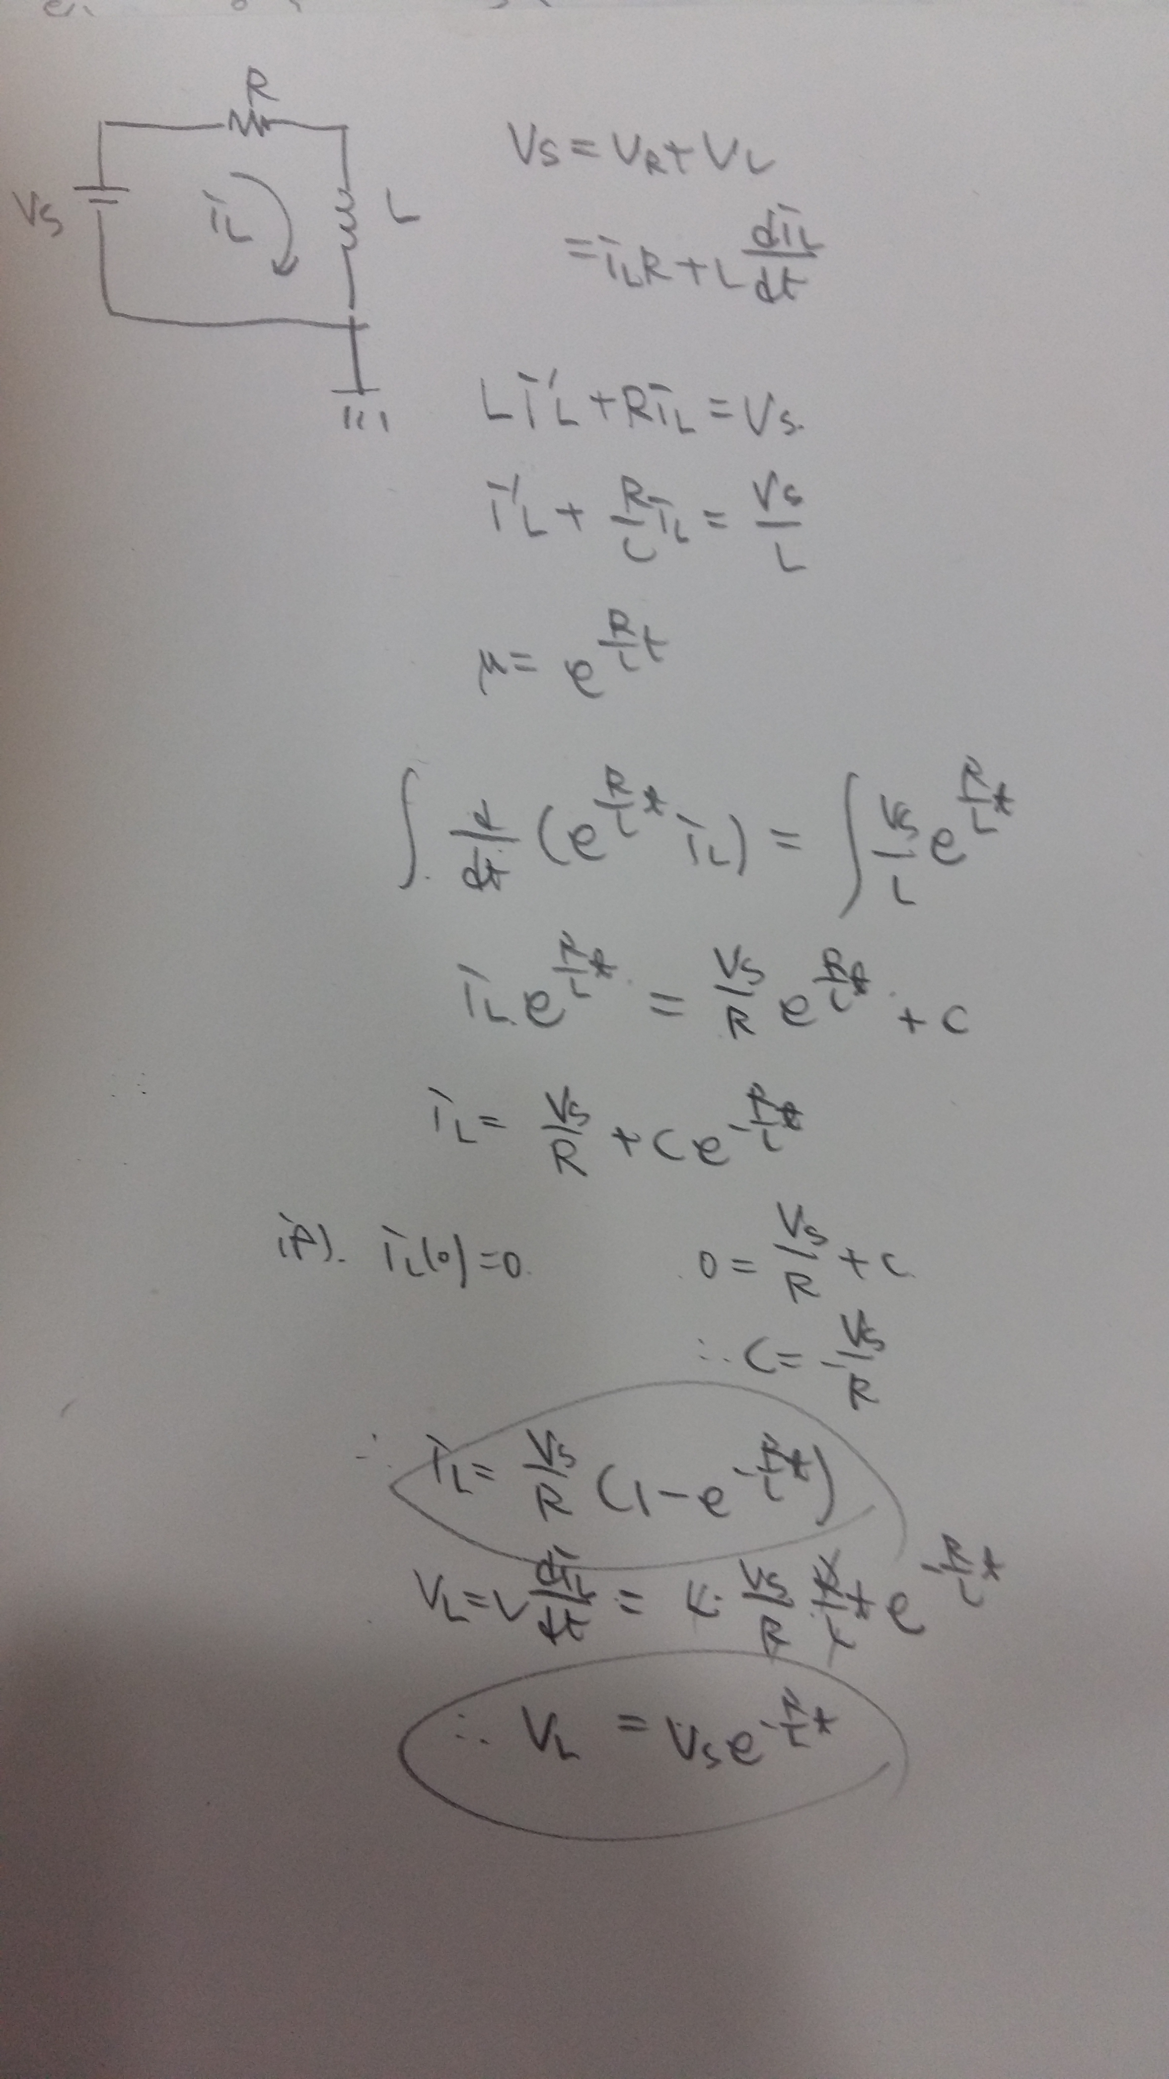
57.

58.
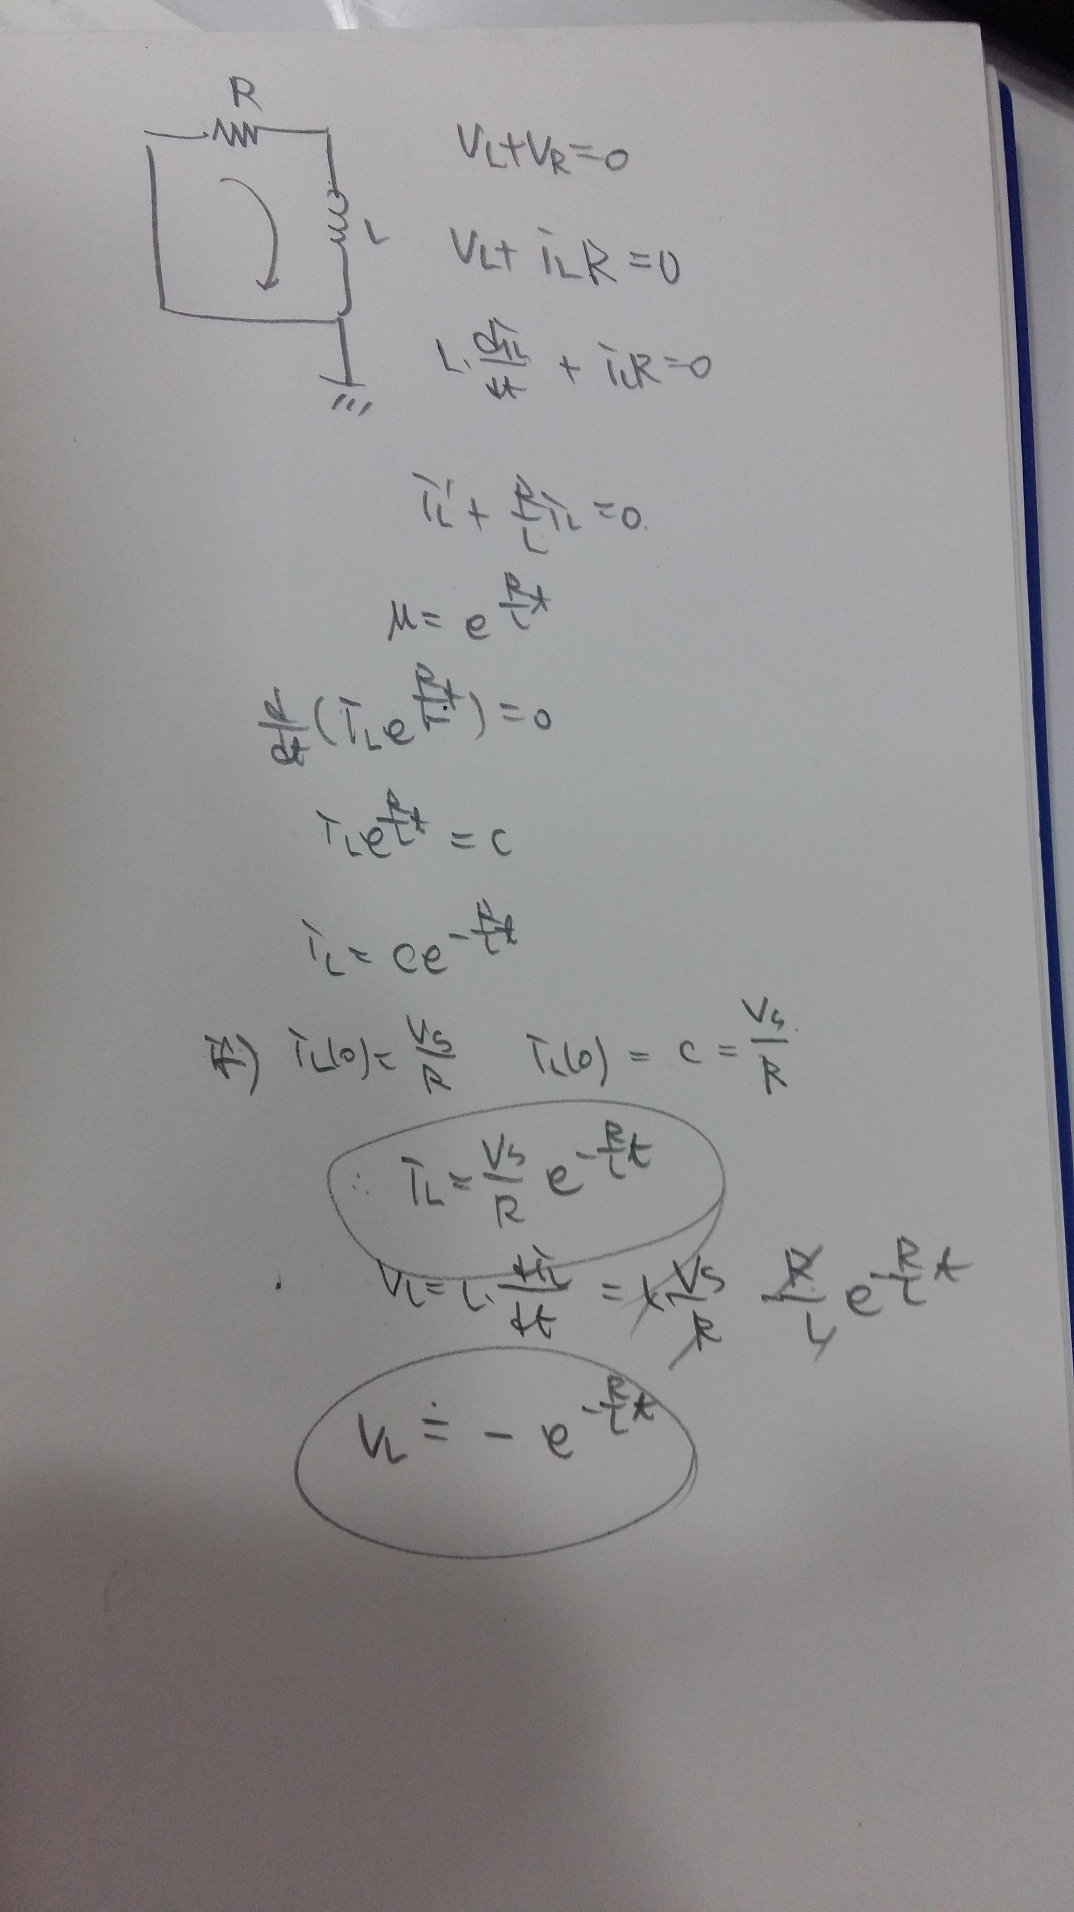
59. - 전류를 에너지로 저장.
- 인덕터로 들어오는 전류가 증가 시 그것을 막는 방향으로 역기전력 발생
- 인덕터로 들어오는 전류가 감소 시 그것을 증가 시키는 방향으로 역기전력 발생

60.

61.

62.

63.



